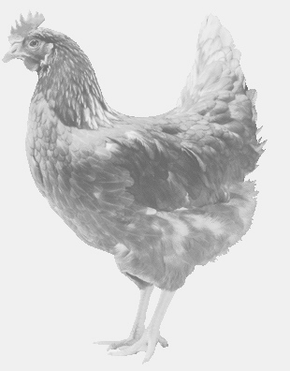
SVOBODA – Lučice
drůbežárna Vadín, www.drubezsvoboda.cz 569489358, 777989857
NOSNÉ KUŘICE
barva červená a černá
Stáří: 19 týdnů
Cena: 275,- Kč/kus
Středa 23. dubna 2025
V 11.00 hod.- Okarec
U autobusové zastávky

Možno objednat: 569 489 358, svoboda.lucice@seznam.cz

